17

COMUNICATO N. 17/2023

VISITA GUIDATA

LA CASINA VANVITELLIANA: UN GIOIELLO BORBONICO.

Si porta a conoscenza di tutti i Soci che è stata organizzata per martedi 19 settembre 2023 la seguente visita:
Incontro - ore 9:30 spazio Parcheggio antistante ingresso Casina Vanvitelliana - Bacoli
Inizio visita - ore 10:00 con guida autorizzata. Durata della visita 1 h 30 ‘.

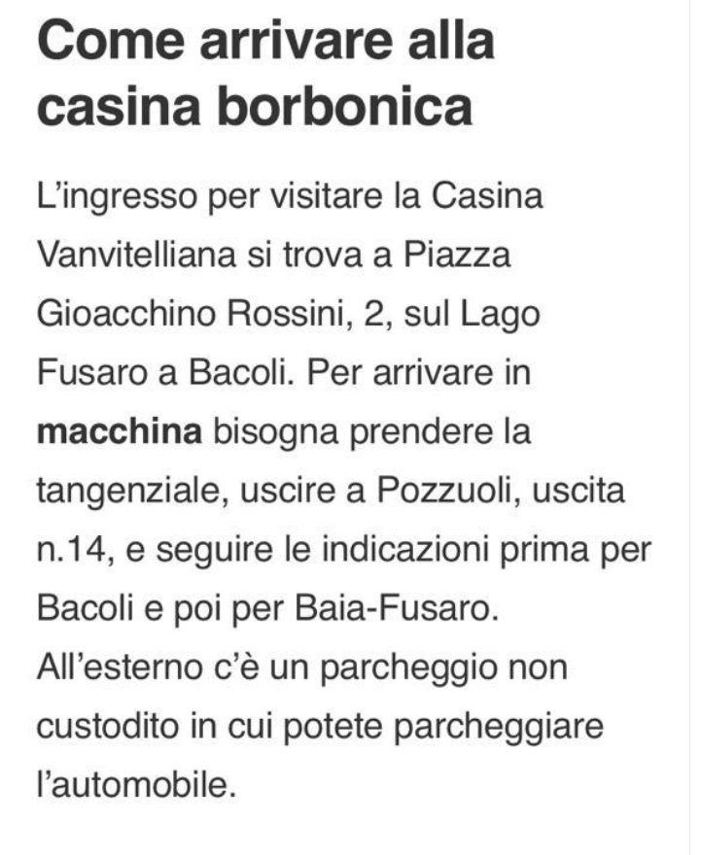 | La storia del Parco vanvitelliano  Abbandonata dopo l’epoca romana, l’area del parco Vanvitelliano fu adibita a riserva di caccia nel 1752, quando la zona era scarsamente popolata. A iniziare i lavori fu Luigi Vanvitelli, già architetto della Reggia di Caserta, per volere di Carlo III, ma a portarli a termine nel 1782 fu suo figlio Carlo, su richiesta di Ferdinando IV di Borbone. La Casina vanvitelliana è stata costruita su un isolotto leggermente distante dalla riva, alla quale oggi è collegata da un pontile in legno. Con una pianta composta da tre ottagoni intersecati, la casina vanvitelliana appare quasi come una pagoda che si erge sul lago Fusaro, abbellita con ampie vetrate su tutti i suoi lati. Molti sono i personaggi illustri che nel tempo sono stati ospiti all’interno della Casina vanvitelliana, tra i quali ricordiamo Mozart, Giochino Rossini, ma anche reali come lo Zar di Russia e Francesco II Imperatore d’Austria e, negli anni ’50, l’allora Presidente della Repubblica Luigi Einaudi. Durante i moti del 1799, che diedero vita alla breve Repubblica napoletana, andarono persi i dipinti del pittore tedesco Jakob Philipp Hackert raffiguranti le quattro stagioni. I Borbone li avevano spostati dalle residenze di San Leucio alla Casina Vanvitelli, dove c’era anche un omaggio dello stesso pittore, il dipinto a olio su tela “Ferdinando IV a caccia di folaghe nel lago Fusaro”. Oggi è ancora possibile ammirare questo dipinto all’interno della Reggia di Capodimonte. Come già detto, sia nel parco che nella Casina è rimasto ben poco degli sfarzi del passato a causa dell’incuria e dell'abbandono delle amministrazioni locali, ma continua ad essere uno spettacolo, specie al tramonto.

La quota di partecipazione individuale per la visita guidata è di:
- Soci ed affiliati € 5,00 COMPRESO VISITA GUIDATA.
- Non soci € 10,00 sempre COMPRESO VISITA GUIDATA.

Per le prenotazioni rivolgersi a Peppe La Commara (Italgas) e Oreste Schettino (2I rete gas) o ai Consiglieri Cral entro e non oltre il 30/11/2023. Al raggiungimento di n 25 persone, le prenotazioni si riterranno chiuse.

Napoli 15/8/2023
IL PRESIDENTE
Oreste Schettino

